Bài thực hành 1: ứng dụng AI trong cấu hình và giải quyết sự cố
Nhiệm vụ 1.1
- Giải thích CPU - Bộ xử lý

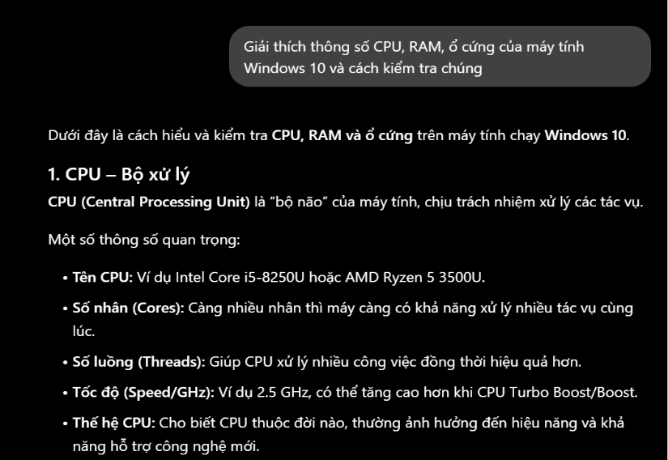
Cách kiểm tra trên máy tính
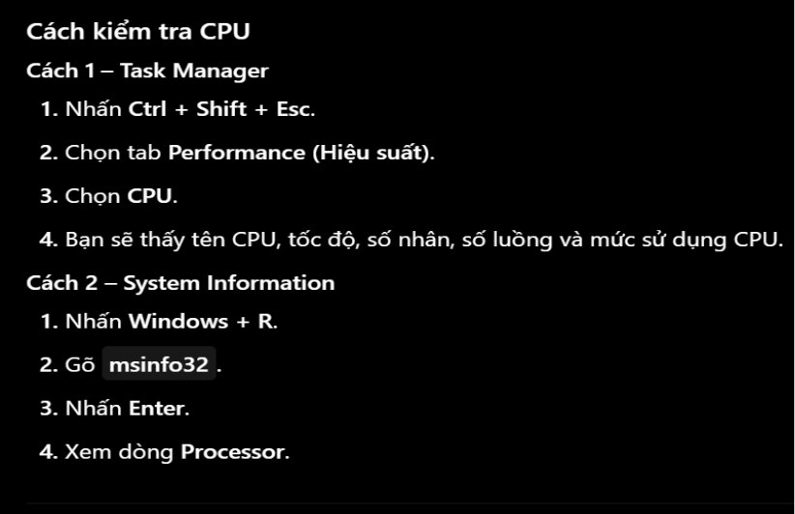

Ảnh mở thục tế trên máy tính
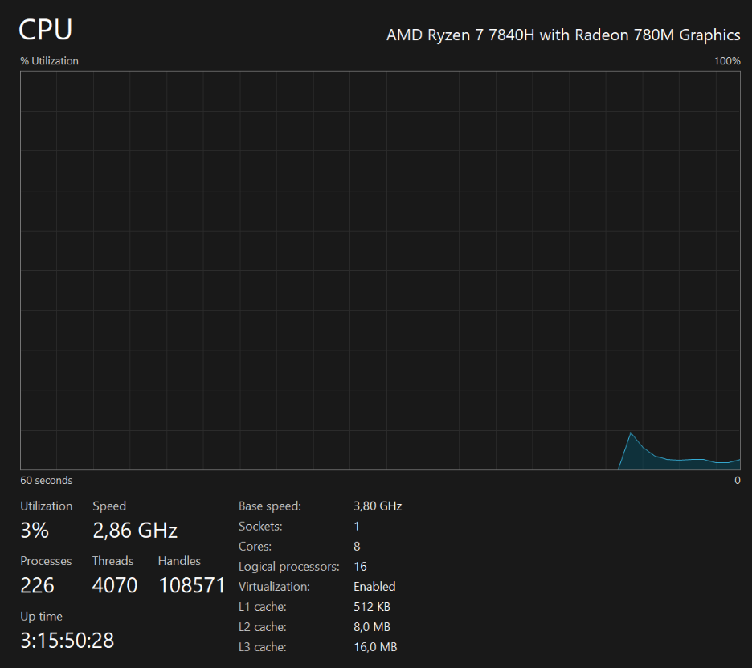

- Ram - Bộ nhớ tạm
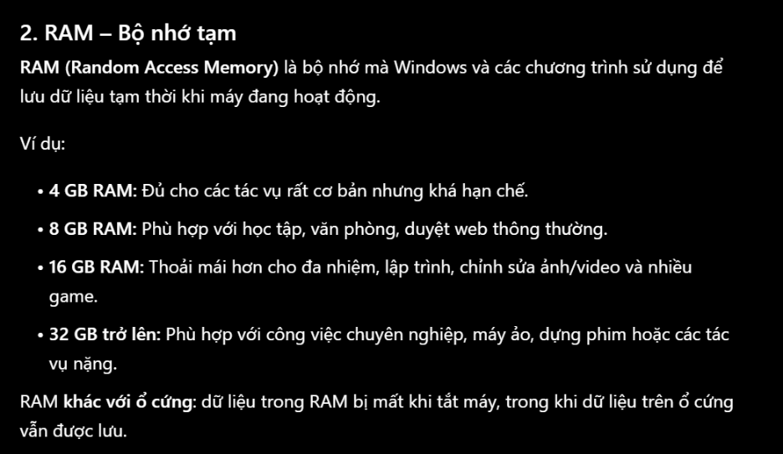
Cách kiểm tra Ram
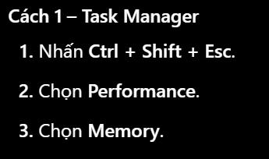
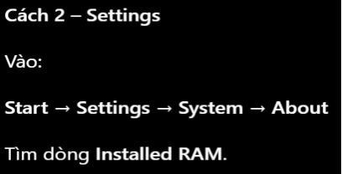
Ảnh thực tế khi kiểm tra trên máy tính
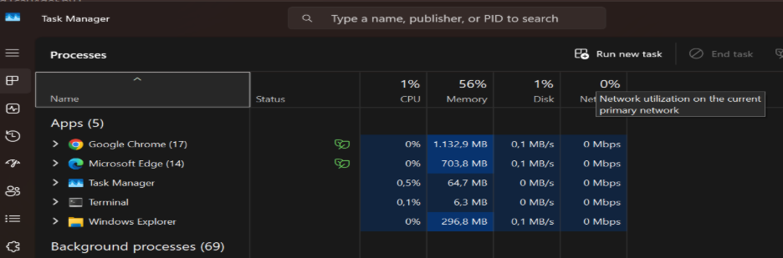

- Ổ cứng - SSD hoặc HDD

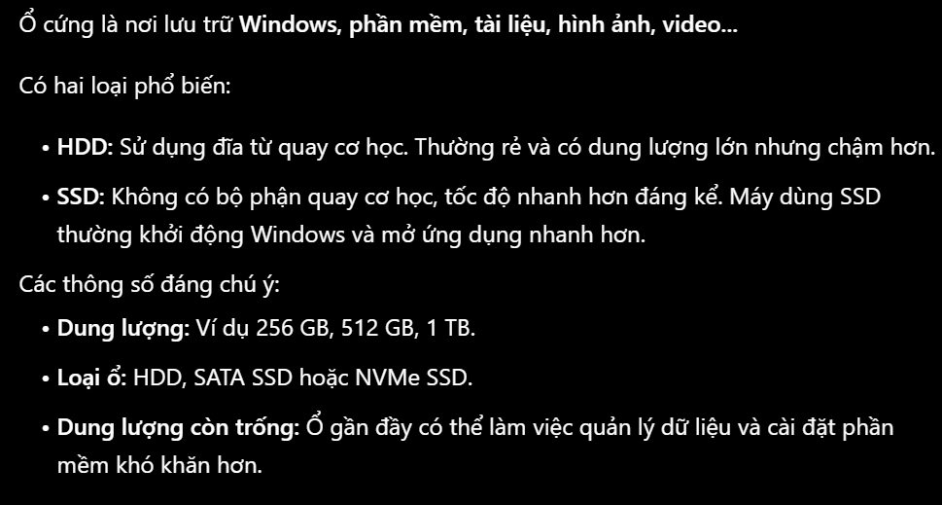

Cách kiểm tra ổ cứng và SSD hoặc HDD
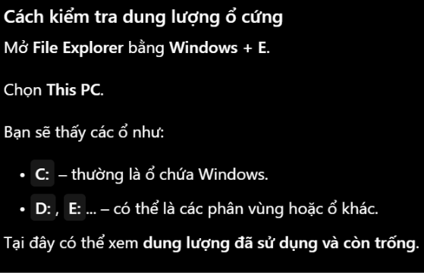
Ảnh thực tế trên máy tính
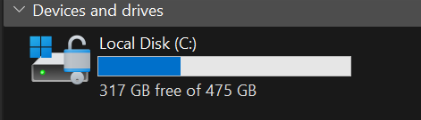

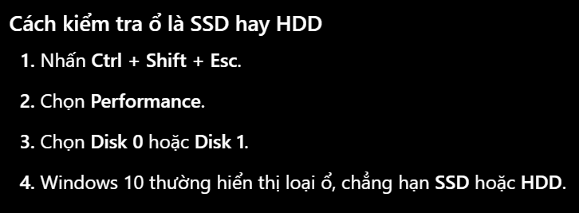
Ảnh thực tế trên máy tính
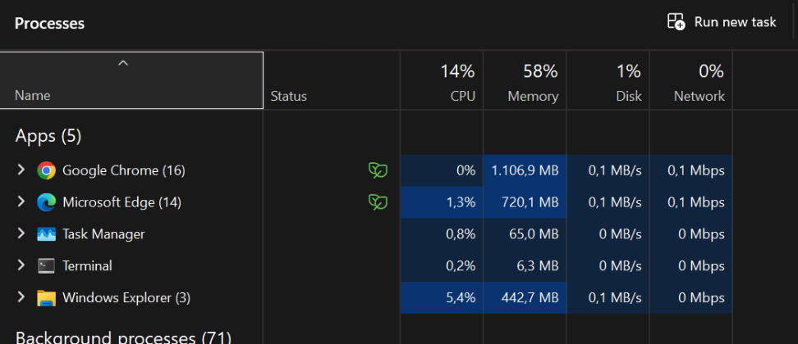

- Xem nhanh toàn bộ thông số
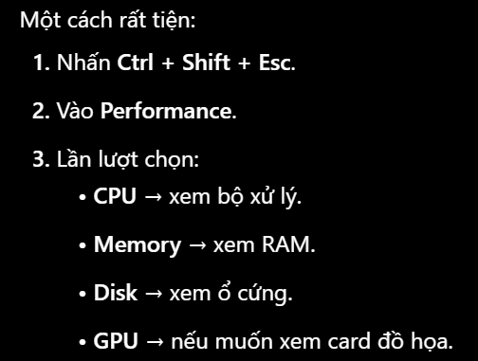
Ảnh thực tế
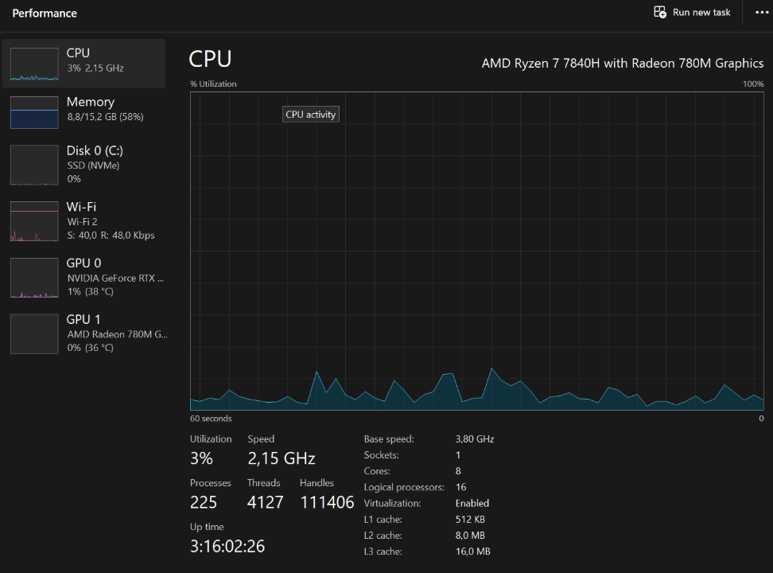

Nhiệm vụ 1.2
Hướng dẫn cài đặt Notepad++ trên Windows 11 và cấu hình viết code Python
- Tải và cài đặt Notepad++
- Truy cập: https://notepad-plus-plus.org/downloads/
- Tải bản Installer 64-bit mới nhất.
- Chạy file vừa tải.
- Chọn ngôn ngữ Tiếng Việt rồi nhấn OK.
- Tick chọn Tạo lối tắt trên Desktop.
- Nhấn Tiếp theo → Cài đặt → Hoàn tất.
- Cài đặt Plugin cần thiết
- Mở Notepad++.
- Vào Trình cắm → Quản trị trình cắm…
- Tìm và tick chọn:
  - NppExec
  - Python Indent
  - Compare
- Nhấn Cài đặt.
- Notepad++ sẽ tự khởi động lại.
- Chọn ngôn ngữ Python
- Vào Ngôn ngữ → P → Python.
- Hoặc tạo file mới rồi Lưu thành với đuôi .py.
- Cấu hình chạy Python bằng NppExec
4.1. Tạo lệnh Run Python
- Nhấn phím F6.
- Xóa hết chữ trong ô trống.
- Dán đoạn lệnh sau:
cd "$(CURRENT_DIRECTORY)" python -u -X utf8 "$(FULL_CURRENT_PATH)"
- Nhấn Save…
- Đặt tên: Run Python → nhấn OK.
- Nhấn Cancel để đóng.
*Lưu ý quan trọng: Nếu hiện lỗi “python is not recognized” thì bạn chưa cài Python hoặc chưa thêm vào PATH.
- Tải Python tại: https://www.python.org/downloads/
- Khi cài nhớ tick chọn Add python.exe to PATH
- Cài xong thì mở lại Notepad++ và thử lại.
4.2. Thêm vào danh sách Menu
Vào Trình cắm → NppExec → Advanced Options…
- Ở phần dưới:
  - Item name: gõ Run Python
  - Associated script: chọn Run Python
- Nhấn Add/Modify.
- Bên trái sẽ xuất hiện dòng Run Python.
- (Tùy chọn) Đổi HotKey thành F5.
- Nhấn OK.
4.3. Kiểm tra
- Nhấn F6 → phải thấy dòng Run Python.
- Cách chạy chương trình
- Viết code và lưu file đuôi .py (Ctrl + S).
- Nhấn F6 → chọn Run Python → OK.
- Kết quả hiện ở cửa sổ NppExec Console phía dưới.
*Lưu ý:
- Khi có lệnh input(), click vào cửa sổ Console rồi gõ và nhấn Enter.
- Muốn xóa sạch Console: chuột phải vào Console → Clear Console.
- Code mẫu để kiểm tra
print("Hello from Notepad++!") name = input("Enter your name: ") print("Nice to meet you,", name)
Lưu thành test.py → nhấn F6 → chọn Run Python → OK.
Nguồn: Grok (2026, tháng 9). Hướng dẫn cài đặt Notepad++ trên Windows 11 và cấu hình viết code Python. Cuộc trò chuyện với Grok (xAI)
